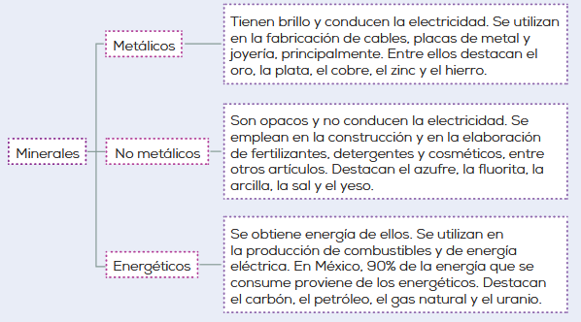
Martes 22 de marzo de 2022.
Nombre.
Liderazgo.
LA RIQUEZA DEL SUBSUELO DE MÉXICO.

